**SESIÓN DE APRENDIZAJE N° 25**

**TÍTULO DE EDA 4 :** “Emprendamos la vida con entusiasmo, fortaleza y alegría para lograr nuestras metas”

**TÍTULO DE SESIÓN: Ofertas de pasajes y alojamiento**

1. **DATOS INFORMATIVOS:**

* **ÁREA CURRICULAR:**  Matemática  **\* DURACIÓN: 90 min**
* **FECHA:** 19/17 / 2024  **\* GRADO Y SECCIÓN:**  2°B
* **DOCENTE:** Bertha Ortiz Renteria

**PROPÓSITO DE LA SESIÓN: Resolvemos problemas sobre ofertas de pasajes y alojamiento que nos permiten calcular el valor monetario**

| **COMPETENCIA** | **CAPACIDADES** | **DESEMPEÑOS** |
| --- | --- | --- |
| Resuelve problemas de gestión de datos e incertidumbre | Traduce cantidades a expresiones numéricas  Comunica su comprensión sobre los números y las operaciones  Usa estrategias y procedimientos de estimación y cálculo  Argumenta afirmaciones sobre las relaciones numéricas y las operaciones | Expresa con diversas representaciones y lenguaje numérico su comprensión sobre la equivalencia entre descuentos sucesivos y el significado del igv. para interpretar problemas en el contexto de transacciones financieras y comerciales.IGV.  Selecciona y combina diversos recursos, estrategias heurísticas y procedimientos al realizar operaciones con números racionales(fracciones y decimales) |
| **COMPETENCIAS TRANSVERSALES** | **CAPACIDADES** | **DESEMPEÑOS** |
| **Gestiona su aprendizaje de manera autónoma.**  **Se desenvuelve en entornos virtuales generados por las TIC** | * **Define metas de aprendizaje.** * **Organiza acciones estratégicas para alcanzar sus metas de aprendizaje.** * **Personaliza entornos virtuales.** * **Gestiona información del entorno virtual** | * Determina metas de aprendizaje viables asociadas a sus conocimientos, estilos de aprendizaje, habilidades y actitudes para el logro de la tarea, formulando preguntas de manera reflexiva. * Organiza un conjunto de estrategias y procedimientos en función del tiempo y de los recursos de que dispone para lograr las metas de aprendizaje de acuerdo con sus posibilidades. |
| **ENFOQUES TRANSVERSALES** | **VALORES** | **ACCIONES OBSERVABLES** |
| **Búsqueda de la excelencia** | * **Responsabilidad** * **Respeto** * **Justicia** | Los estudiantes demuestran flexibilidad para el cambio y la adaptación al contexto actual, organizandose para ocupar su tiempo libre de forma creativa y haciendo uso de sus conocimientos matemáticos. |

1. **PREPARACIÓN DE LA SESIÓN:**

| **¿Qué necesitamos antes de la sesión de aprendizaje?** | Se planifican las actividades estratégicas y se seleccionan los indicadores a desarrollar en la sesión de aprendizaje.  Conseguir el material necesario  Revisar la información sobre los conocimientos a desarrollar en la presente clase  Conseguir una imagen con un diseño de un tejido incaico que presente figuras simétricas |
| --- | --- |
| **¿Qué recursos y materiales utilizaremos en la sesión de aprendizaje?** | hojas y tijeras  Se hará uso de la expresión oral  regl pape, lapiz, cajas de csarton, cartulina de colores, papeles de colores |

1. **MOMENTOS DE LA SESIÓN:**

| **PROCESOS PEDAGÓGICOS** | **MOMENTOS** | **ACTIVIDADES ESTRATÉGICAS** |
| --- | --- | --- |
| Motivación  Problematización  Saberes previos  Organización y Propósito  Gestión y Acompañamiento  Evaluación | **INICIO**  **Motivación** | ***Tiempo: (10 minutos)***   * **La docente da la bienvenida a los estudiantes** * **Se Hace una dinámica para integrara los estudiantes y cinco minutos de movimiento “mueve tu cuerpo a tu ritmo”** * **Da las recomendaciones necesarias para el normal desarrollo dela clase.** * La docente presenta el propósito de la sesión: Organizar datos y diseñar estrategias para resolver problemas a partir de la recopilación de precios de productos del consumo alimenticio relacionados a los descuentos, asi como las ofertas : La docente empieza preguntando:   + De qué manera los supermercados promocionan sus productos?   + En que consisten las ofertas?   + En que temporadas del año las realizan?¿Las ofertas de descuento se dan en soles o porcentajes?   + ¿Es conveniente acceder a las ofertas del mercado¿por qué? * Los estudiantes responden a estas interrogantes de manera voluntaria a manera de lluvia de ideas. * Situación problemática: Tengamos presente que el turismo es una actividad económica que representa un ingreso importante para la economía peruana. Existen muchos productos y servicios que ofrece el mercado, pero ¿Qué es el mercado? Es el lugar donde se encuentra el punto de equilibrio entre la oferta y la demanda los cuales son determinantes para definir los precios de los bienes y servicios. Dentro del sector turismos encontramos bienes y servicios tales como transporte, guiado, excursiones, alimentación, industria textil, etc. Plantear la siguiente situación a los estudiantes: Juana desea ir de viaje al interior del País y se encuentra indecisa entre dos lugares: Cusco o Ayacucho. Además, se sabe que ella acumula puntos en la empresa Transportes SAC con lo cual ha obtenido las siguientes promociones:      1. ¿Con qué promoción le sale más cómodo los pasajes de ida y vuelta en cada destino? 2. . ¿En qué destino ahorraría una mayor cantidad de dinero?   A partir de la situación problemática se formula la siguiente pregunta: **¿cómo la información presente en la tabla de promociones puede ayudar a Juana a calcular el valor monetario de los pasajes con mayor descuento?** |
| **DESARROLLO**  **Construcción del aprendizaje** | ***Tiempo: (20 minutos)***  ***Se pide a los estudiantes que antes de resolver el problema presentado en un inicio compartan sus ideas a través de pares o grupos de 4, para ello pueden utilizar un papelote. Luego, se plantea las siguientes preguntas guías:***  ***• ¿Qué nos pide realizar la situación problemática?***  ***• ¿Qué información nos brinda la situación problemática para resolver el problema?***  ***• ¿Qué necesito saber para solucionar la situación problemática?***  ***• ¿Cómo se calcula el valor monetario?***  ***• ¿Qué estrategias puedo elegir para resolver la situación problemática?***  ***• ¿Cómo puedo conocer la promoción que tiene mayor descuento?***  ***Se solicita a algunos estudiantes que muestren su resolución y compartan cómo lo desarrollaron y qué estrategias utilizaron. Se realiza las siguientes preguntas:***  ***• ¿Qué es el descuento?***  ***• ¿Cómo se representan los descuentos en la situación problemática?***  ***• ¿Qué es el porcentaje? • ¿Cómo determinas el porcentaje de una cantidad?***  ***• ¿Qué promoción permitía que los pasajes en cada destino sean a un costo menor?***  ***• ¿Por qué la promoción “viajero – promo 2” permite un mayor descuento si el porcentaje es menor en comparación con la promoción “viajero – promo 1”? Explica.***  ***• ¿Por qué crees que las empresas ofrecen promociones?***  ***• ¿Crees que las promociones de descuento permiten a los empresarios obtener una mayor ganancia? Explica.***  ***Se brinda la información teórica ,; luego de la lectura, se dialoga a partir de las siguientes preguntas***  ***: • ¿Qué es el porcentaje?***  ***• ¿En qué otras situaciones de la vida cotidiana podemos presenciar al porcentaje?***  ***• ¿Cómo se puede calcular el porcentaje de una cantidad determinada?***  ***• ¿Por qué crees que es importante aprender sobre este tema? Explica.***  ***Ejemplos:***  *Carmen se encuentra revisando los precios de los vuelos con destino Piura y encuentra los siguientes precios con su respectivo descuento.*    *A.¿En qué agencia el pasaje, aplicando el descuento, es más cómodo?*  *B. ¿Qué agencia ofrece un mayor monto monetario de descuento?*  *C. ¿Qué porcentaje debería ofrecer la agencia 3 para que el pasaje cueste S/ 100?*  *Solución: Ítem A*      *Se presenta a los estudiantes los siguientes casos de diferentes niveles:*  ***Caso 2 (Nivel 1****)*  *Carlos es un turista que cada año le gusta conocer muchos lugares nacionales. Este año, tiene planeado viajar a Trujillo por 3 días y 2 noches. Observa las ofertas que le ofrecen en los hospedajes y responde las preguntas planteadas.*    *A. ¿En qué hospedaje pagaría un precio mínimo?*  *B. ¿En qué hospedaje pagaría un precio máximo?*  *C. ¿Qué porcentaje debería descontar para pagar S/ 200 en el hospedaje Don José?*  *D. Si Carlos decide quedarse 4 días y 3 noches el hospedaje Sol y Luna, le cobraría S/360 con un descuento del 35% ¿A cuánto equivale dicho descuento?*  ***Caso 3 (Nivel 3)***  *Carmen tiene planeado viajar a Cusco el siguiente mes, aproximadamente se quedará 4 días. Ella busca ofertas en hospedaje y otros servicios, observa la información que reunió y contesta las preguntas propuestas.*    *A. ¿Qué hospedaje ofrece un mayor descuento en total?*  *B. Carmen recibe la propuesta del hospedaje Chaska: si se quedara un día más, recibiría un descuento del 40% sobre el monto total ¿Es conveniente aceptar esta oferta? Explica.*  ***Caso 4 (Nivel 1)***  *Un grupo de amigos tiene planeado viajar a Machu Picchu; ellos desean contratar una agencia de turismo para que los guíen. El precio por persona es de S/ 60,00 Si son un grupo de 5 integrantes se le aplicaría un descuento del 30%; si son un grupo de 10 personas el precio por integrante es de S/50 más el 20% de descuento. ¿En qué caso, el pago por persona saldría a un precio menor? ¿En qué oferta se realizaría un mayor descuento?* |
| CIERRE  Transferencia de lo aprendido(metacognición) | *Tiempo: (10 minutos)*  Se dialoga con los estudiantes sobre las siguientes preguntas: • ¿Qué aprendiste en el desarrollo de esta sesión? • ¿Qué dificultades presentaste en el desarrollo de esta sesión?  ¿Qué hemos aprendido en el desarrollo de esta sesión? • ¿Cómo aprendiste? • ¿Qué es el porcentaje? • ¿Qué es el valor monetario? • ¿Por qué es importante conocer el porcentaje? • ¿Cuáles son las aplicaciones del porcentaje? • ¿Qué estrategias utilizaste para resolver la situación problemática? • ¿Cómo te ayudó el uso del porcentaje a resolver la situación problemática? • ¿Cómo podemos tomar buenas decisiones antes de elegir en qué agencia comprar nuestros pasajes o elegir los hospedajes? Explica. |
| **Evidencia de aprendizaje (producto)** | ***Tiempo: (5 minutos)***  Resolución de problemas sobre ofertas de pasajes y alojamiento que permiten calcular el valor monetario.  ¿Qué avances tuvieron mis estudiantes?¿Qué dificultades tuvieron mis estudiantes?¿Qué aprendizajes debo reforzar en la siguiente sesión?  ¿Qué actividades, estrategias y materiales funcionaron y cuáles no? |

1. **EVALUACIÓN**

**Instrumentos de Evaluación: Lista de cotejo**

1. **BIBLIOGRAFÍA**

[**https://www.calameo.com/read/000893753a4f0ea0ea682**](https://www.calameo.com/read/000893753a4f0ea0ea682)

Villa el Salvador 19 de julo del 2024

________ __________________ ________________

**V° B° Dirección V° B° Sub Dirección Docente del aula**

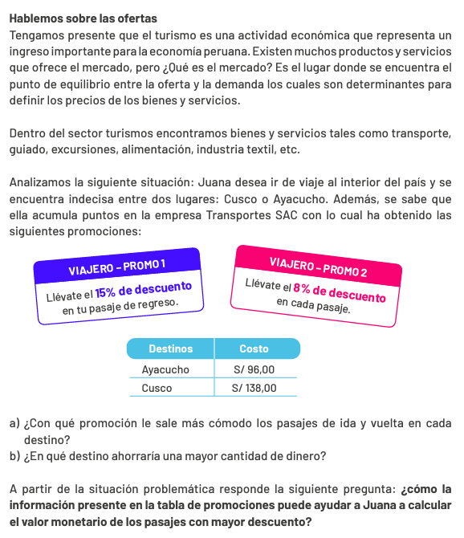

**Según la situación presentada,** ¿qué información nos brinda la situación problemática para resolver el problema? …………………………………………………………………………………

¿Cómo puedo conocer la promoción que tiene mayor descuento?.............................................

**Responde las siguientes preguntas**:

¿Qué es el descuento? ¿Cómo determinas el porcentaje de una cantidad?

¿Por qué la promoción “viajero – promo 2” permite un mayor descuento si el porcentaje es menor en comparación con la promoción “viajero – promo 1”? Explica.

¿Crees que las promociones de descuento permiten a los empresarios obtener una mayor ganancia? Explica.

Ahora debemos conocer cómo se utiliza el porcentaje y el descuento, para ello, leamos el siguiente texto:

PORCENTAJE El porcentaje es una fracción o una parte de 100, denominándose también como tanto por ciento, y se indica con el símbolo %.

Ejemplo: • 42% es tomar 42 de 100, se puede expresar como fracción 42/100 o como decimal 0,42.

• 78% es tomar 78 de 100, se puede expresar como fracción 78/100 o como decimal 0,78.

**¿En qué situaciones observamos el porcentaje?**

Muchas veces en situaciones distintas observamos que el porcentaje está presente como, por ejemplo:

• Oferta de descuentos en pasajes por el mes patrio 30% de descuento.

• Oferta de alojamiento por 3 días 2 noches 25% de descuento.

• Para el cambio de fecha en el pasaje adquirido se debe pagar el 10%.

**¿Cómo calcular el porcentaje de una cantidad?**

• El 10% de S/245,00

10 /100 · 245 = 0,10 · 245 = 24,50

• El 35% de S/146,90

35 /100 · 146,90 = 0,35 · 146,90 = 51,415

¿En qué otras situaciones de la vida cotidiana podemos presenciar al porcentaje? ¿Cómo se puede calcular el porcentaje de una cantidad determinada? Explica. ¿Por qué crees que es importante aprender sobre este tema?

¿Cómo la información presente en la tabla de promociones puede ayudar a Juana a calcular el valor monetario de los pasajes con mayor descuento?

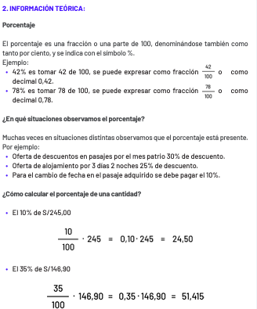





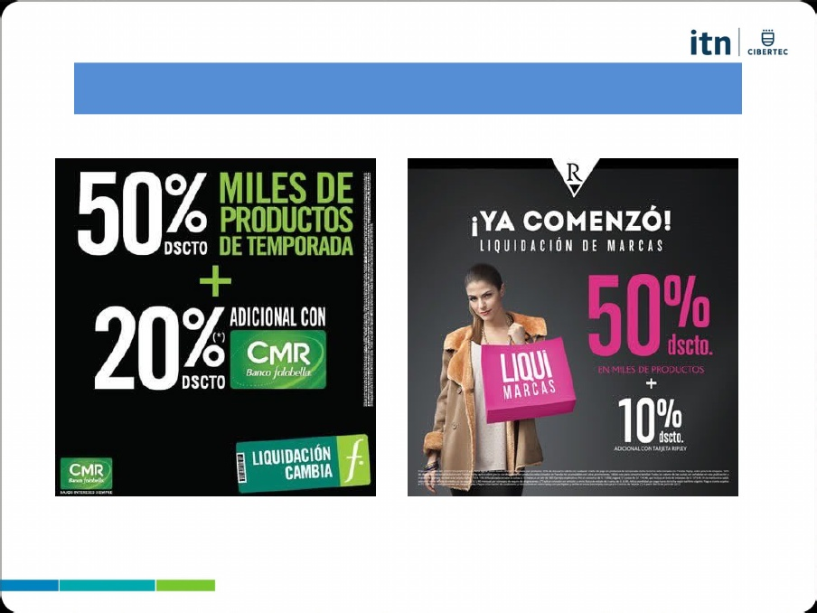

**Caso 2** Carlos es un turista que cada año le gusta conocer muchos lugares nacionales. Este año, tiene planeado viajar a Trujillo por 3 días y 2 noches. Observa las ofertas que le ofrecen en los hospedajes y responde las preguntas planteadas.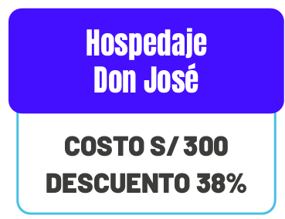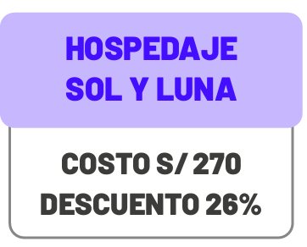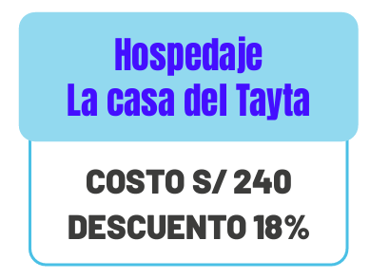

**Caso 3** Carmen tiene planeado viajar a Cusco el siguiente mes, aproximadamente se quedará 4 días. Ella busca ofertas en hospedaje y otros servicios, observa la información que reunió y contesta las preguntas propuestas.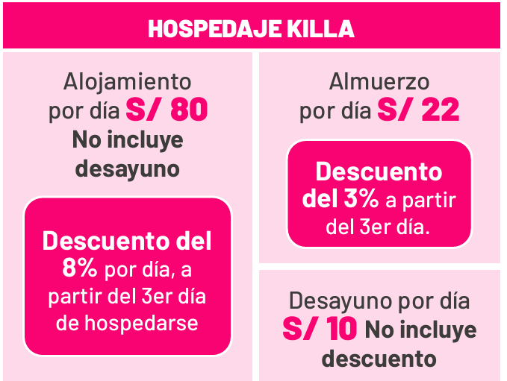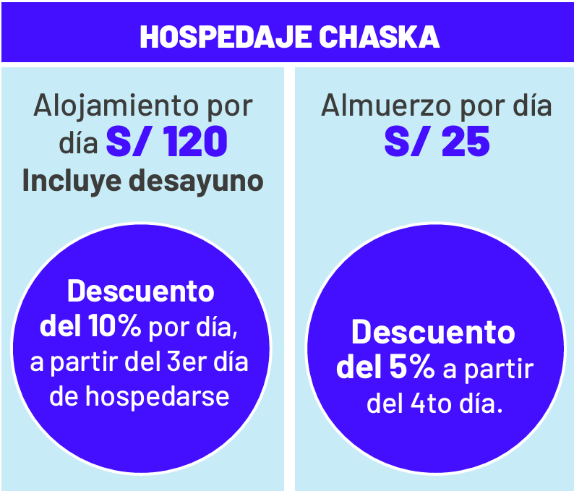

| ***N°*** | ***Estudiante*** | Utiliza de forma adecuad los N° enteros, fracciones y los decimales para recibir y producir información en actividades relacionadas con la vida cotidiana | | Puede realizar cálculos mentales correctamente para determinar los porcentajes en diferentes situaciones | |
| --- | --- | --- | --- | --- | --- |
| ***1*** | AROTINCO ROMAN, Leidy del Rosario |  |  |  |  |
| ***2*** | CUTIPA UBILLUS, Joselyn Julysa |  |  |  |  |
| ***3*** | FERNANDEZ CUBAS, Luz |  |  |  |  |
| ***4*** | GALLARDAY SOTO, Jeymi Ernesto |  |  |  |  |
| ***5*** | GARCIA RUIDIAS, Yesenia |  |  |  |  |
| ***6*** | HUAMANI NATIVIDAD, Jonathan Marcos |  |  |  |  |
| ***7*** | LA TORRE LOPEZ, Karla Solenka |  |  |  |  |
| ***8*** | MIRANDA LLAMOCCA, Martin Cesar |  |  |  |  |
| ***9*** | OCHANTE DE LA CRUZ, Eduardo Sabino |  |  |  |  |
| ***10*** | PAREDES DE LA CRUZ, Kattyan del Pilar |  |  |  |  |
| ***11*** | PEREZ CASTRO,Katherin Susana |  |  |  |  |
| ***12*** | PIUCA AROTINCO, Alexander |  |  |  |  |
| ***13*** | RAMOS PUZA, Jeison Antony |  |  |  |  |
| ***14*** | RIVERA IRAZABAL, Rosa |  |  |  |  |
| ***15*** | RUBIO TAMANI, Wilta |  |  |  |  |
| ***16*** | VALVERDE CAIHUARI, Ignacio |  |  |  |  |
| ***17*** | VILCA REYES, Jonatan José |  |  |  |  |